財團法人罕見疾病基金會
101年度 罕見疾病之營養教室活動
[我的專屬美味 – 低蛋白料理廚房]
~~~~~活動簡章~~~~~

想了解如何料理美味的低蛋白餐點?想現場品嚐大師的手藝? 基金會邀請了知名的烹飪老師，為大家示範低蛋白點心的製作，除了現場教學，學習烹飪小訣竅，還有動手體驗課程喔，在老師的指導下，親手做出可口的點心，成為厲害的烹飪高手。歡迎大家熱情參與，當日將提供伴手禮:低蛋白食品與日本低蛋白米果，千萬不要錯過難得的聚會。

主辦單位：財團法人罕見疾病基金會
活動時間：101年08月25日（六）下午13:30~17:00
活動地點：台中市烹飪商業同業公會
台中市南屯區大墩路25號(大墩路與大墩一街口)
報名對象：胺基酸/有機酸代謝異常之病友及家屬
報名方式：郵寄/傳真 【敬請務必來電確認，謝謝】
備註事項：1.截止報名日期為8月17日，若額滿會提早結束報名。
2.有DIY課程，可自備圍裙；自備環保袋(盒)，攜帶成品回家。
活動流程:
時間 | 內容 | 備註
13:30~13:50 | 報到 | 病友及家屬報到
13:50~14:00 | 來賓致詞、相見歡
14:00~14:50 | 低蛋白點心DIY：素珍珠肉圓 | 杜麗娟老師
14:50~15:10 | 午茶時間
15:10~16:20 | 低蛋白點心DIY：日式黑糖蕨餅/涼糕 | 杜麗娟老師
16:20~16:50 | 綜合討論 | 杜麗娟老師、基金會
16:50~17:00 | 大合照、快樂賦歸

因為有您溫暖的參與及祝福將使活動更完美溫馨

郵寄地址:台北市長春路20號6樓 罕見疾病基金會醫療服務組
洽詢電話:（02）2521-0717 分機153謝佳君 組長
傳真:（02）2567-3560 E-mail: ms06@tfrd.org.tw

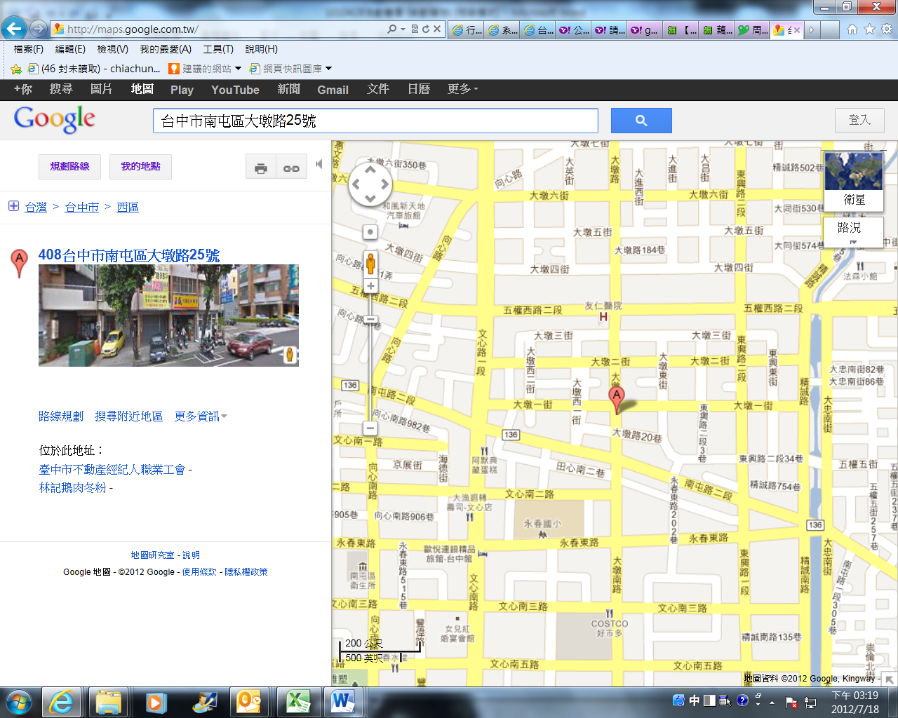
交通資訊：
A:台中市烹飪公會
公車搭乘路線
客運 | 站名
仁友客運：30、40 | 下田心仔站
台中客運：26 | 下田心仔站
註：在下田心仔站下車，（在南屯路二段下車後直行到大墩路口右轉）

財團法人罕見疾病基金會
101年度 罕見疾病之營養教室
[我的專屬美味 – 低蛋白料理廚房]

活動回條
□ 準時出席

病友姓名:_____________（男/女） 年齡:______ 疾病名稱:
陪同家屬姓名:父: 母: 出席者:共_______人（含病友）
聯絡電話:____________________ (請務必留下當天可與本人聯絡之電話)
主要聯絡人:_________________
聯絡地址:____________________________________________________________

＊ 煩請8月17日前郵寄或回傳、請電話確認，以便本會統計人數與活動安排，謝謝!
＊注意事項：礙於活動性質及場地限制，建議勿攜嬰幼兒參加。

郵寄地址:台北市長春路20號6樓 罕見疾病基金會醫療服務組
洽詢電話:（02）2521-0717 分機153謝佳君 組長
傳真:（02）2567-3560 E-mail: ms06@tfrd.org.tw

